**咸宁市存量房网上备案系统“一事联办”改造建设方案**

为贯彻落实《省人民政府办公厅关于印发湖北省深化“一事联办”工作方案的通知》（鄂政办发〔2021〕6号）和《咸宁市深化“一事联办”工作方案》（咸数建发〔2021〕2号）的工作要求，从咸宁市“二手房过户一件事”联办事项试点工作做起，依照市自然资源和规划局的二手房“一事联办”业务流程规范标准，开展咸宁市存量房网上备案系统功能改造工作，为“个人全款买卖存量住宅的转移登记（二手房）”事项提供基础服务，结合本市实际，制定本建设方案。

**一、总体要求**

（一）指导思想

为贯彻落实湖北省委优化营商环境电视电话会议精神，根据《省委省政府关于以市场主体需求为导向打造一流营商环境的若干措施》要求，相继颁布《省人民政府办公厅关于印发湖北省深化“一事联办”工作方案的通知》、《咸宁市深化“一事联办”工作方案》等指导文件，推动咸宁政务服务“一事联办”工作展开，最大限度方便企业和群众办事，“个人买卖二手房”作为本市增报的“一事联办”七项之一，必须加快咸宁市县两级（含一市五县）存量房网上备案系统改造升级，融入二手房交易与登记“一事联办”业务流程，推进咸宁地区的试点工作。

（二）建设原则

1．稳步升级，便民扩展

以二手房“一事联办”建设为方向，注重社会效益和经济成本的平衡，立足咸宁市二手房“一事联办”相关部门拓展联办渠道，对存量房网上备案系统从功能到流程进行改造，探索推进线下窗口、移动端等多场影整合，提升企业群众“一事联办”体验感。

2．环节优化，监管延续

“一事联办”是指跨部门、跨层级、跨区域多环节多事项联办，通过“减材料、减流程、减时限、减跑动”方便企业、群众办事。围绕个人二手房自行交易的业务场景，考虑咸宁市实际情况，坚持存量房网上备案系统的个人自行交易与中介经纪交易业务流程差异化管理，贯彻个人自行交易融入“一事联办”实现“四减”目标，尽量优化中介经纪交易的办事流程，二手房市场监管不放松。

3．优化服务，保障安全

对于二手房“个人自行交易”减流程，网签合同提交即备案，同时，强化动态风险提醒与违规限制，政务数据互联互通，健全房屋交易的权属自动验证、限制转移验证等过程信息的档案保存机制，促进交易安全。

（三）思路和目标

深入贯彻落实《咸宁市深化“一事联办”工作方案》的文件要求，考虑咸宁市存量房交易市场实际，结合现有政策基础及“二手房过户一件事”业务流程规范标准，完成存量房网上备案系统“一事联办”改造升级建设，提升二手房个人自行交易“一事联办”体验感，便利于民。

通过“升级系统基础功能，扩展鄂汇办自助网签”对原存量房网上备案系统进行改造，实现建设目标：促进存量房交易合同代理签约操作便捷性提升，实现快捷登录，简化代签，提交即备案，尽量缩减二手房个人交易自行签约及备案的所耗时间；规范“个人买卖二手房”交易与登记流程，构建交易合同备案与转移过户登记流程一体化，共用材料共享信息；合同备案流程优化同时加强交易验证记录管理，避免权属验证、限转验证的过程争议；推进电子签名技术的运用，保障交易买卖双方的权力，接入鄂汇办受理渠道提供线上移动端自主签约备案功能，实现“一次都不跑”办理二手房个人签约备案的目标。

（四）规划进度

1．系统建设（2022.8-2022.9）

存量房网上备案系统基础功能改造，主要是代理签约管理功能升级、电子合同联合应用开发、权属验证及限转验证功能升级、备案合同赋码验真功能开发、查询统计功能升级，同时，进一步完善业务信息共享服务接口。

鄂汇办存量房网签备案专项功能开发，主要是开发二手房“个人自行交易”移动签约功能，由买方或卖方发起移动版签约，自动验证房屋权属情况，通过鄂汇办的人脸识别确认买卖双方的身份，结合个人电子签名，确认真实交易意向，提交合同自动备案；同时，提供个人交易存量房合同备案信息查询功能。

配合咸宁市不动产登记中心，根据“二手房过程一件事”业务流程规范标准的要求，进行业务联调，确保“一事联办”的目标实现。

2．系统建成并正式使用（2022.10）

将升级后的咸宁市存量房网上备案系统切换正式环境，实现二手房个人自行交易“一事联办”事项正式运行，全程跟踪同步优化。

**二、平台建设内容**

按照《湖北省深化“一事联办”工作方案》的工作要求，结合咸宁市“一事联办”事项推进现状，遵循《“二手房过户一件事”业务流程规范标准》的要求，重点改造扩展市县两级（一市五县）二手房个人自行交易“一事联办”配套功能，同时，升级网签交易验证记录管理，提升市场监管服务能力。

（一）备案系统基础功能建设

1．存量房交易合同代理签约功能升级

提供代理签约点受理人员快捷登录方式，存量房合同代理签约操作进行简洁优化，结合签约发起至提交各环节进行实时自动验证，保障交易签约过程合法规范，满足合同提交即备案的前提条件，随时可切换为自动备案流程，提升二手房个人交易自行签约及备案的办理效率。

2．合同备案与过户登记流程一体化改造

按照《“二手房过户一件事”业务流程规范标准》的要求，完成住建局存量房合同备案与不动产登记中心二手房转移登记形成业务流程一体化的功能改造。

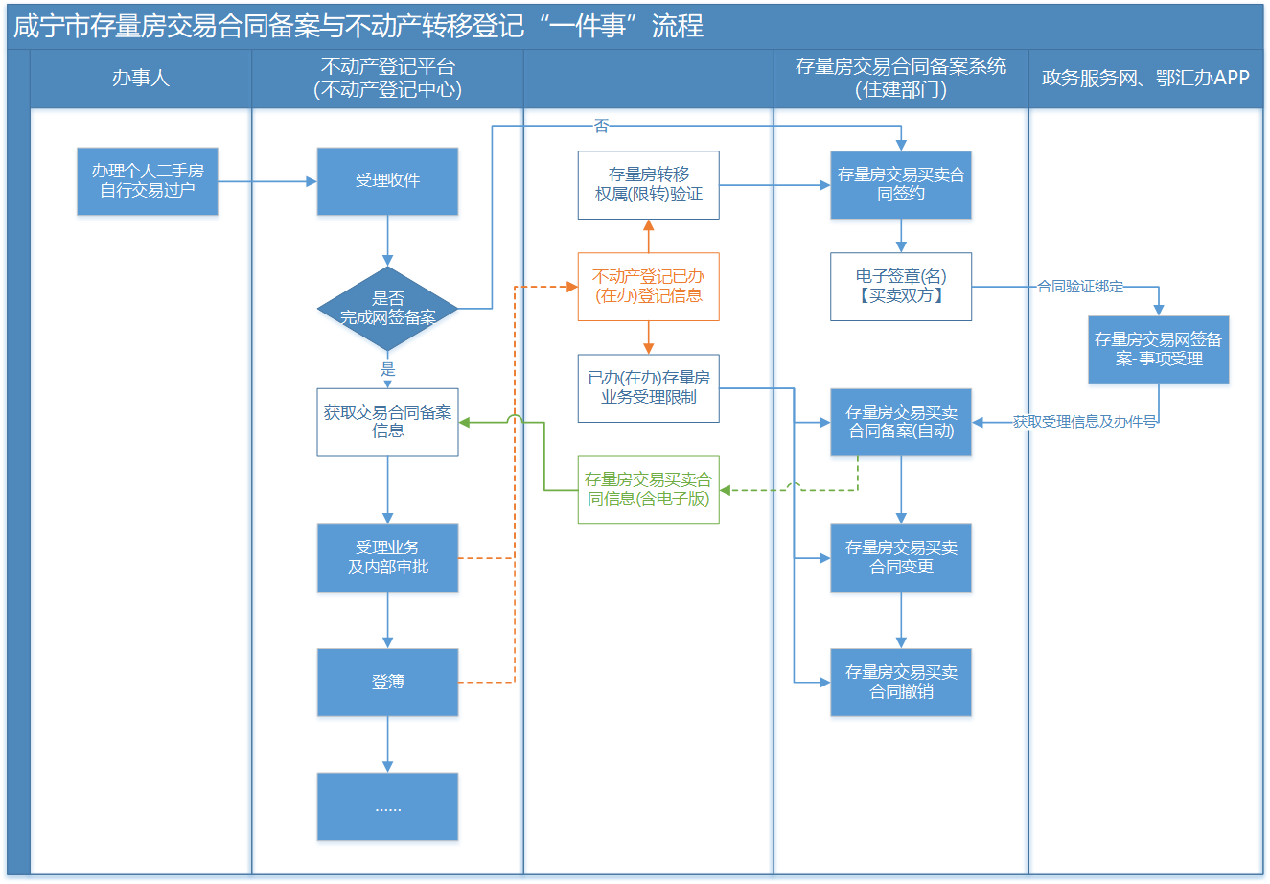

（1）不动产登记平台受理二手房转移登记时，对未完成网签备案的办事人自动引导进入存量房交易合同备案系统完成合同签约，通过电子签章(名)技术的应用，实现合同签约在线办；

（2）调整原政务服务网及鄂汇办APP的“存量房交易网签备案”事项受理功能，将“通用表单”修改为“自定义表单”，实现合同备案信息验证绑定；

（3）存量房交易合同备案系统通过政务统一受理平台的信息共享接口获取备案受理信息及办件号，业务接件自动备案；

（4）调整原存量房交易合同备案信息共享服务，添加合同电子版(PDF)文档推送，用于替换二手房转移登记受理的纸制合同要件，每份备案合同将生成查验合同识别码，受理登记时，可调用接口提取二手房备案合同；

（5）基于不动产登记已办（在办）登记信息，实现存量房转移权属（限转）验证，对自行签约存在交易风险进行提醒与交易限制；实现已办（在办）存量房业务受理限制，对于已受理不动产登记的房屋自动限制交易合同备案、变更、撤销等业务办理。

3．权属验证及限转验证功能升级

存量房网上备案系统原有的权属验证及限制转移验证为流程控制，对于房屋权属验证不匹配，房屋正处于查封、抵押等限制交易情况，系统自动限制签约、备案。在流程控制基础上，增加交易验证过程记录，避免存量房屋交易网签过程争议。

（二）鄂汇办存量房自助网签功能建设

在鄂汇办平台定制个人存量房自助网签功能，提供线上移动自助签约服务，结合电子签名技术实现全程线上操作，保证交易签约合法性，实现“一次都不跑”办理二手房个人签约备案，与不动产个人二手房转移登记线上办理功能合并使用，完成鄂汇办二手房个人自行交易“一事联办”。

（三）数据共享服务建设

在原有咸宁市房管平台与不动产登记系统的数据共享接口的基础上进行优化升级，围绕“个人二手房过户一件事”中合同备案与过户登记流程一体化进行共享字段扩展、交易合同推送利用等内容改造。

依据咸宁市政务服务数据共享标准要求，将存量房网上备案可共享数据，以接口调用方式提供咸宁市数据资源共享平台，用于数据汇聚与共享利用。存量房网上备案系统数据资源共享目录，内容如下：

|  |  |  |  |  |  |  |
| --- | --- | --- | --- | --- | --- | --- |
| **序号** | **数据资源名称** | **数据资源描述** | **数据项** | **数据类型** | **来源方式** | **更新周期** |
|
| 1 | 存量房交易备案合同 | 存量房交易备案合同信息 | 合同编号 | ■数据库 □表格 □文本 □图片 □音视频 □地理空间 □其它：___ | □数据采集 ■内部整合 □数据共享 □其他方式______ | ■实时 □每日 □每周 □每月 □每季度 □每年 □其它：_____ |
| 合同提交日期 |
| 出卖方姓名 |
| 出卖方证件号 |
| 出卖方联系方式 |
| 出卖方通信地址 |
| 出卖方共有人姓名 |
| 出卖方共有人证件号 |
| 出卖方共有人联系方式 |
| 出卖方共有人通信地址 |
| 买受方姓名 |
| 买受方证件号 |
| 买受方联系方式 |
| 买受方通信地址 |
| 买受方共有人姓名 |
| 买受方共有人证件号 |
| 买受方共有人联系方式 |
| 买受方共有人通信地址 |
| 不动产坐落位置(小区名称、楼栋号、单元号、房间号) |
| 出卖不动产的原证书号 |
| 交易合同价 |
| 建筑面积 |
| 套内面积 |
| 房屋结构 |
| 房屋规划用途 |
| 签订时间 |
| 房屋编号(与不动产登记单元号关联) |
| 2 | 存量房交易合同电子版 | 存量房交易合同PDF版 (签约信息) | PDF版存量房合同 | □数据库 □表格 □文本 □图片 □音视频 □地理空间 ■其它：PDF文件 | □数据采集 ■内部整合 □数据共享 □其他方式______ | ■实时 □每日 □每周 □每月 □每季度 □每年 □其它：_____ |
|